附件
申报人员评审表和评审结果导出操作方法
1.评审表和评审结果导出
申报人员在浏览器中输入www.cqmu.edu.cn，
方法一：点击“信息门户”进入“职称评审”，选择“首页”，点击“进行中事宜”；
方法二：点击“信息门户”进入“办事大厅”，点击“进行中事宜”；
通过查询找到自己的申报文件、状态为等待评审结果。
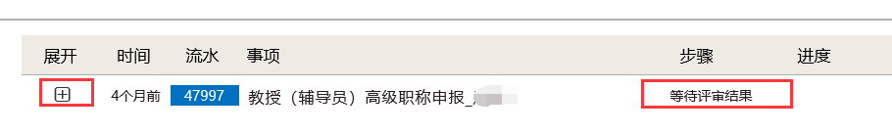
方法一：点击右侧的加号展开，找到办理用户本人的评审表，点击“评审表”：（特别注意事项：该行最右侧必须是本人姓名）
方法二：点击事项下方的标题后，显示以下页面后点击“点击展开。。。”
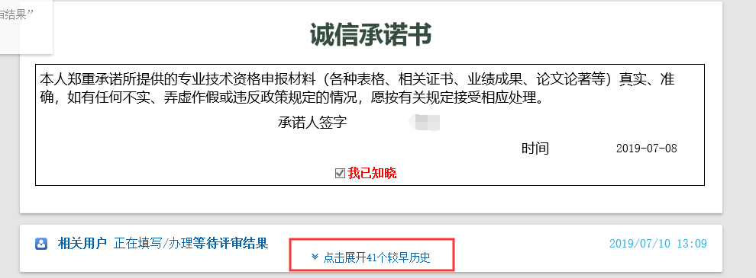
找到以下位置后，点击“评审表”
“评审表”页面打开后，点击右上角的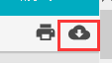即可获得对应的文件打印版本 。
注意检查评审表中得票数是否打印出来。

